**Enviar trabajos (fotos de trabajos y cuadernos cuando corresponda) al correo:** [**eloytroncoso@hotmail.com**](mailto:eloytroncoso@hotmail.com)**, o por el classroom**

**Guía de artes visuales**

**Asignatura: ARTES VISUALES Curso: 5°**

**Fecha:** CLASE del miércoles 25 de noviembre 02 de diciembre

**Docente:** Carlos Troncoso C.

**Nombre del alumno:** ______________________________

**I.-Objetivo de aprendizaje**

**OA 1 Crear trabajos de arte y diseños a partir de sus propias ideas y de la observación de: › entorno cultural: Chile, su paisaje y sus costumbres en el pasado y en el presente**

**INDICADOR EVALUACIÒN**

› Describen objetos de diseño de diferentes épocas y culturas en relación con el objetivo para el que fueron diseñados y el uso de elementos de lenguaje visual, como forma, color y texturas

**II.. -Contenido: El diseño**

**III.-OBJETIVO de la clases:** Transformar en su contrario un diseño

**Contenido:**

**Diseño**

Actividad creativa que tiene por fin proyectar objetos que sean útiles y estéticos.

El **diseño industrial** es la [**disciplina**](https://definicion.de/disciplina) orientada a la **creación y al desarrollo de los productos industriales** (que pueden ser producidos en serie y a gran escala). Como toda actividad de [**diseño**](https://definicion.de/dise%C3%B1o), se pone en juego la creatividad y la inventiva.

**IV.-Indicaciones Generales:**

**Deben copiar en su cuaderno la fecha, el objetivo y desarrollar las actividades**

**Retroalimentación**

**Les saludo y espero que gocen de muy buena salud junto a sus Padres.**

**En las clases anteriores pintamos colores impresionistas, que es una forma de pintar con colores brillantes usando mucho los resplandores de la luz, ustedes debieron hacer un dibujo e imitar esa forma de pintar, después la escultura, los paisajes de chile, elaborar un retablo, buscar información acerca de obras de pintores paisajistas chilenos, pintores costumbristas chilenos, pintar luz y sombra, construir un caleidoscopio, representar una costumbre chilena, Elaboran una escultura ahora investigan sobre diseños, comparan diseños, dibujan un diseño, crean maketas, modificar diseño, analizan diseños, transforman diseño . –**

[**https://youtu.be/RBraOy66Pd8**](https://youtu.be/RBraOy66Pd8)

**[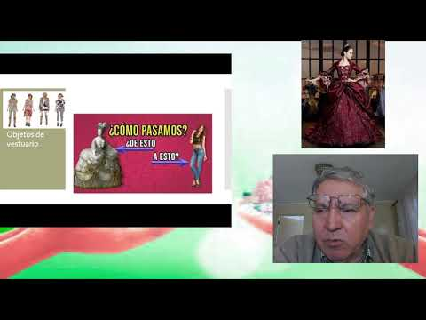](https://www.youtube.com/embed/RBraOy66Pd8?feature=oembed)**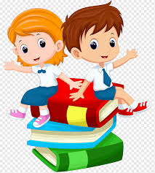

**V.-ACTIVIDAD a desarrollar:(U 3-104)**

Diseño de vestuario 8

El docente presenta imágenes de objetos de vestuario y muebles de diferentes épocas y estilos, <https://www.youtube.com/watch?v=j86j9djI0xw> <https://www.youtube.com/watch?v=-hF47ibiKBM> <https://www.youtube.com/watch?v=Mf9yEHZBv_s> y guía una conversación acerca de sus características visuales. Los estudiantes comparan y adjetivan (simple, recargado, colores estridentes, apagados, otros) objetos que cumplen la misma función, pero de estilos diferentes (ejemplo: silla minimal y rococó, vestidos de la época de María Antonieta y de la década de 1970, otros). (Tecnología)

Los estudiantes seleccionan uno y, por medio del dibujo, pintura o recursos computacionales, los transforman en su contrario (si es sencillo lo hacen lujoso, si es colorido lo convierten en monocromático, otros) sin perder su funcionalidad.

**VI.-Retroalimentación**

**Se desarrolló en las indicaciones generales**

**VII.-Fecha de envío**

**Debes mandar los trabajos hasta el 4 de diciembre**

**VIII.-Como y/o donde enviar**

**Correo electrónico o classroom, mándeme sólo fotos ya sea del cuaderno o de los objetos**

**Ticket de salida:**

**1.-Los diseños del vestuario ha cambiado con el tiempo:**

**a.- se ha mantenido igual**

**b.- ha cambiado a través del tiempo**

**c.- es indiferente**